二、表A-2 子計畫實施成果檢討表
子計畫目標和分支計畫目標 | 106學年度高中優質化 子計畫A-107課程總體發展計畫  A-2規劃校訂必修課程「閱讀理解與表達」
執行情形檢討與修正(包含遭遇之困難與檢討修正說明) | 原「圖書館利用」課程，再進化為「閱讀理解與表達」4學分課程：跨領域與社會科、自然科、設計群的老師合作，引導學生以不同的策略「閱文本」、「讀文本」，進行分組合作學習。
執行成效 | 組成國文科教師共備社群，依學校閱讀理解、藝術人文兩項特色，規劃「閱讀理解與表達」課程，利用教學研究會期間，科上教師集思廣益，配合各項工作期程逐步蒐集資料、建構課程
成果照片  (照片張數及大小由各校自行調整) | 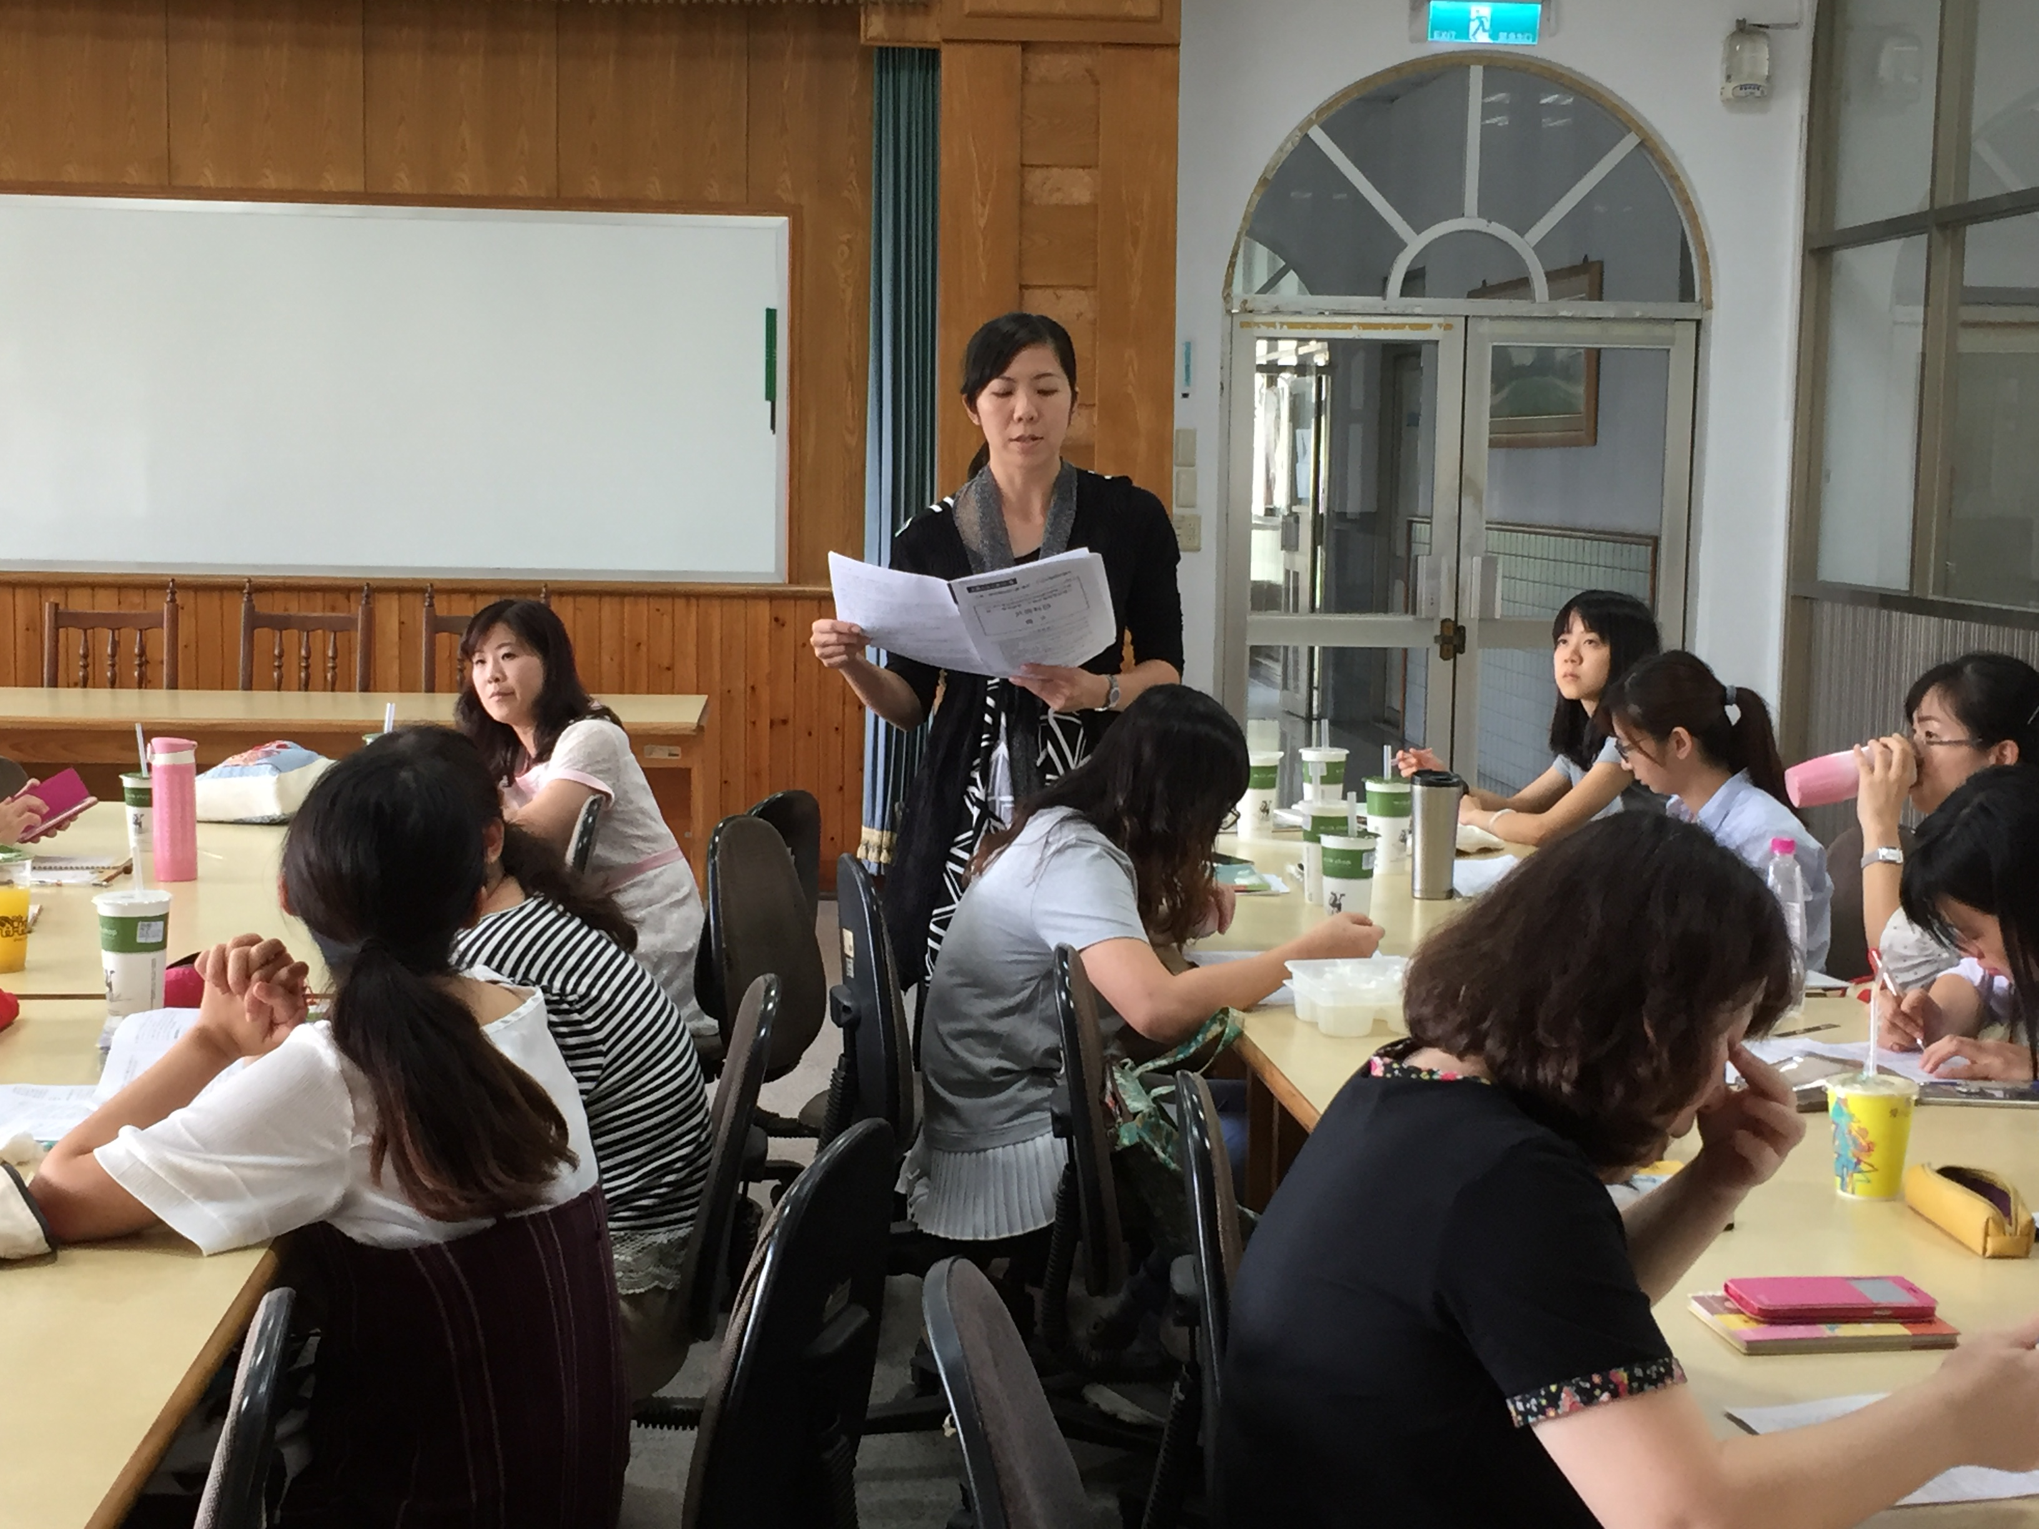
成果照片  (照片張數及大小由各校自行調整) | A-2規劃校訂必修課程  國文科：「閱讀理解與表達」  國文科教師PLC社群，討論閱讀理解與表達課程架構
成果照片  (照片張數及大小由各校自行調整) | 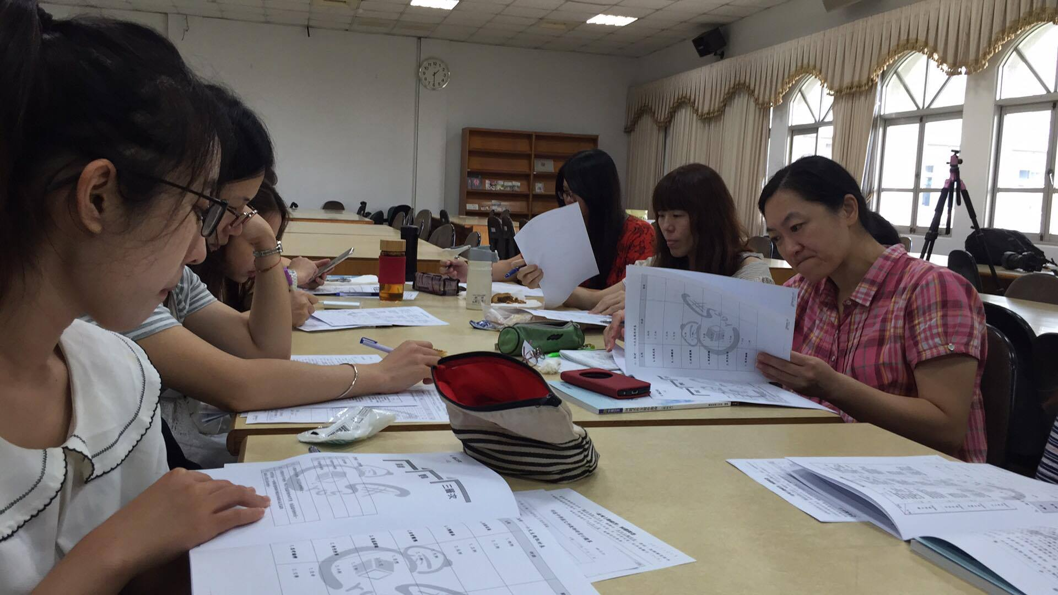
成果照片  (照片張數及大小由各校自行調整) | A-2規劃校訂必修課程  國文科：「閱讀理解與表達」  國文科教師PLC社群，討論跨領域文本閱讀策略
成果照片  (照片張數及大小由各校自行調整) | 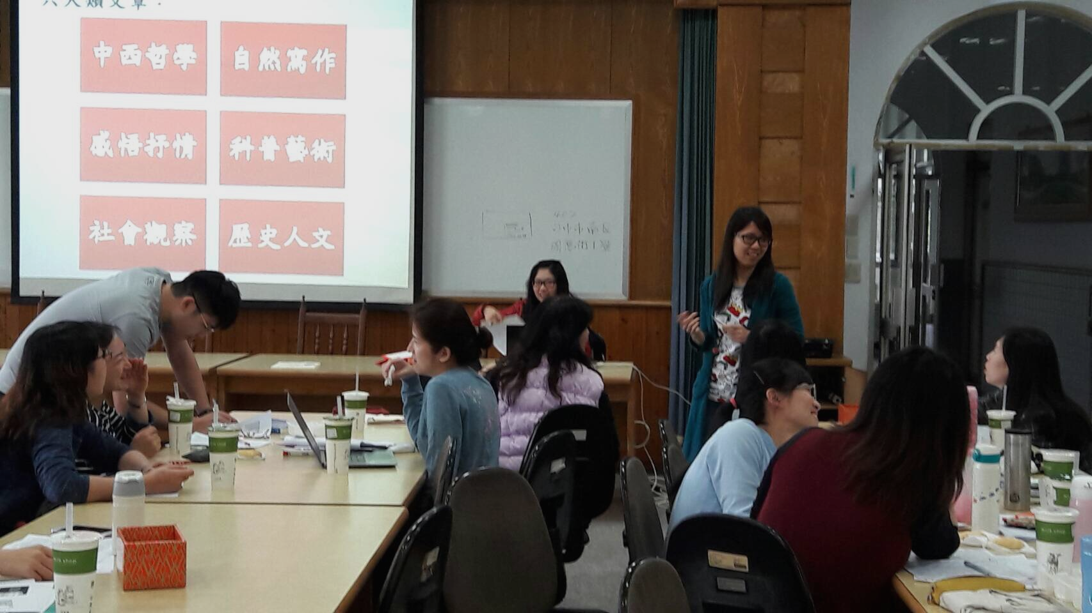
成果照片  (照片張數及大小由各校自行調整) | A-2規劃校訂必修課程  國文科：「閱讀理解與表達」  國文科教師PLC社群，建構閱讀理解與表達課程議題
成果照片  (照片張數及大小由各校自行調整) | 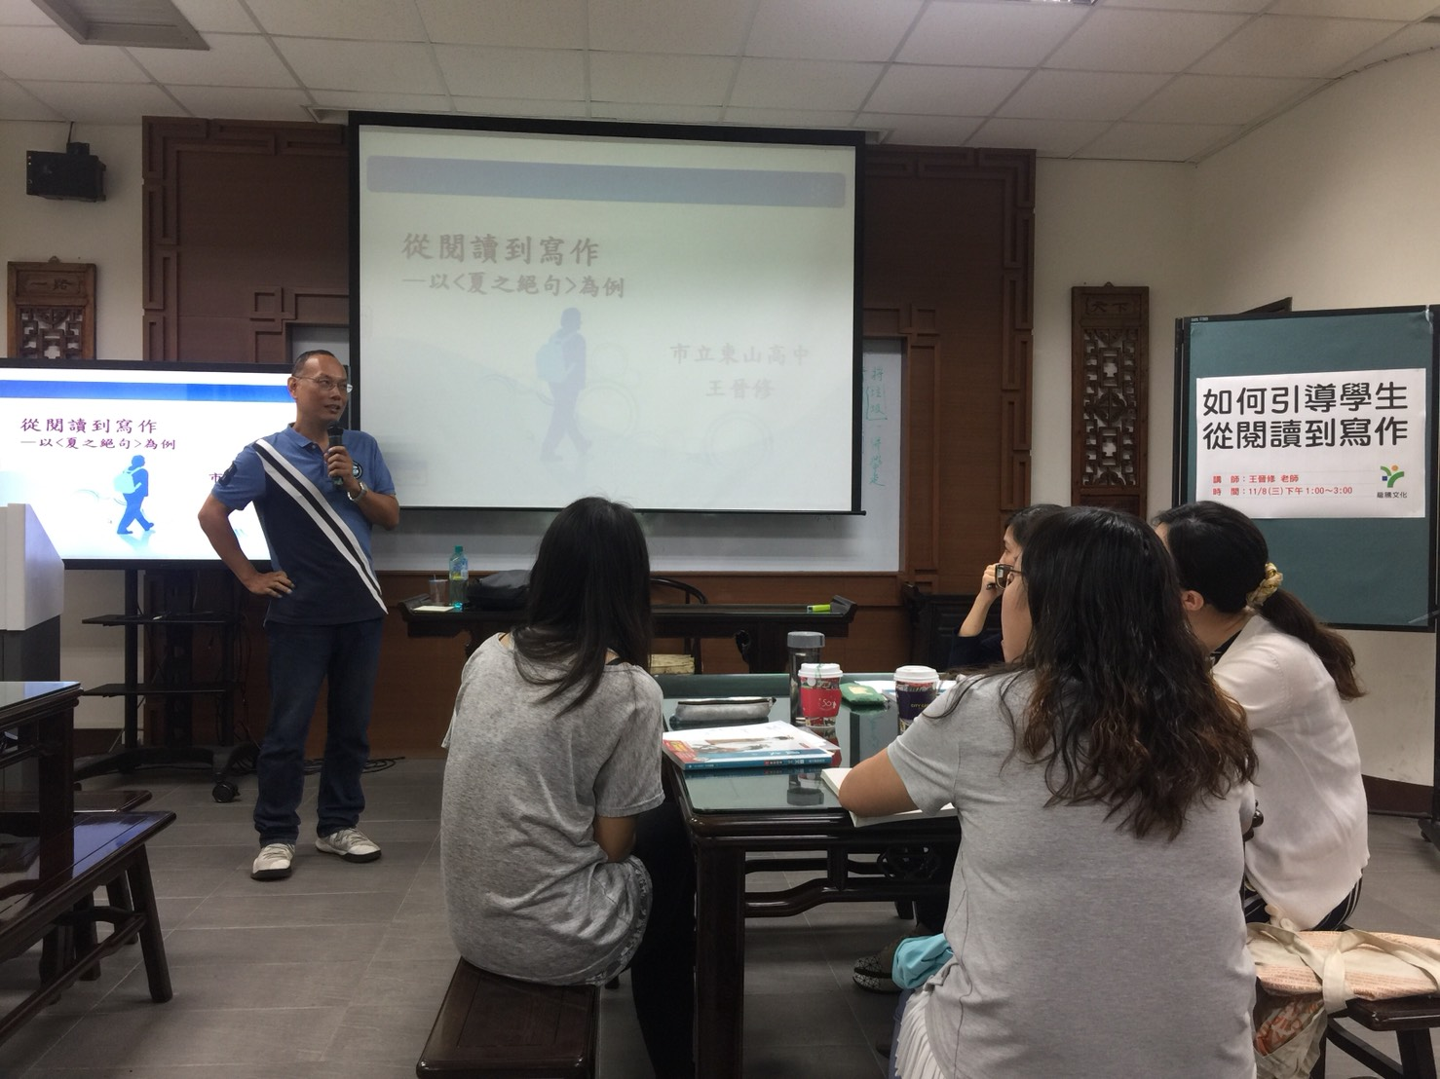
成果照片  (照片張數及大小由各校自行調整) | A-2規劃校訂必修課程  國文科：「閱讀理解與表達」  邀請東山高中王晉修老師指導「如何引導學生從閱讀到寫作」
成果照片  (照片張數及大小由各校自行調整) | 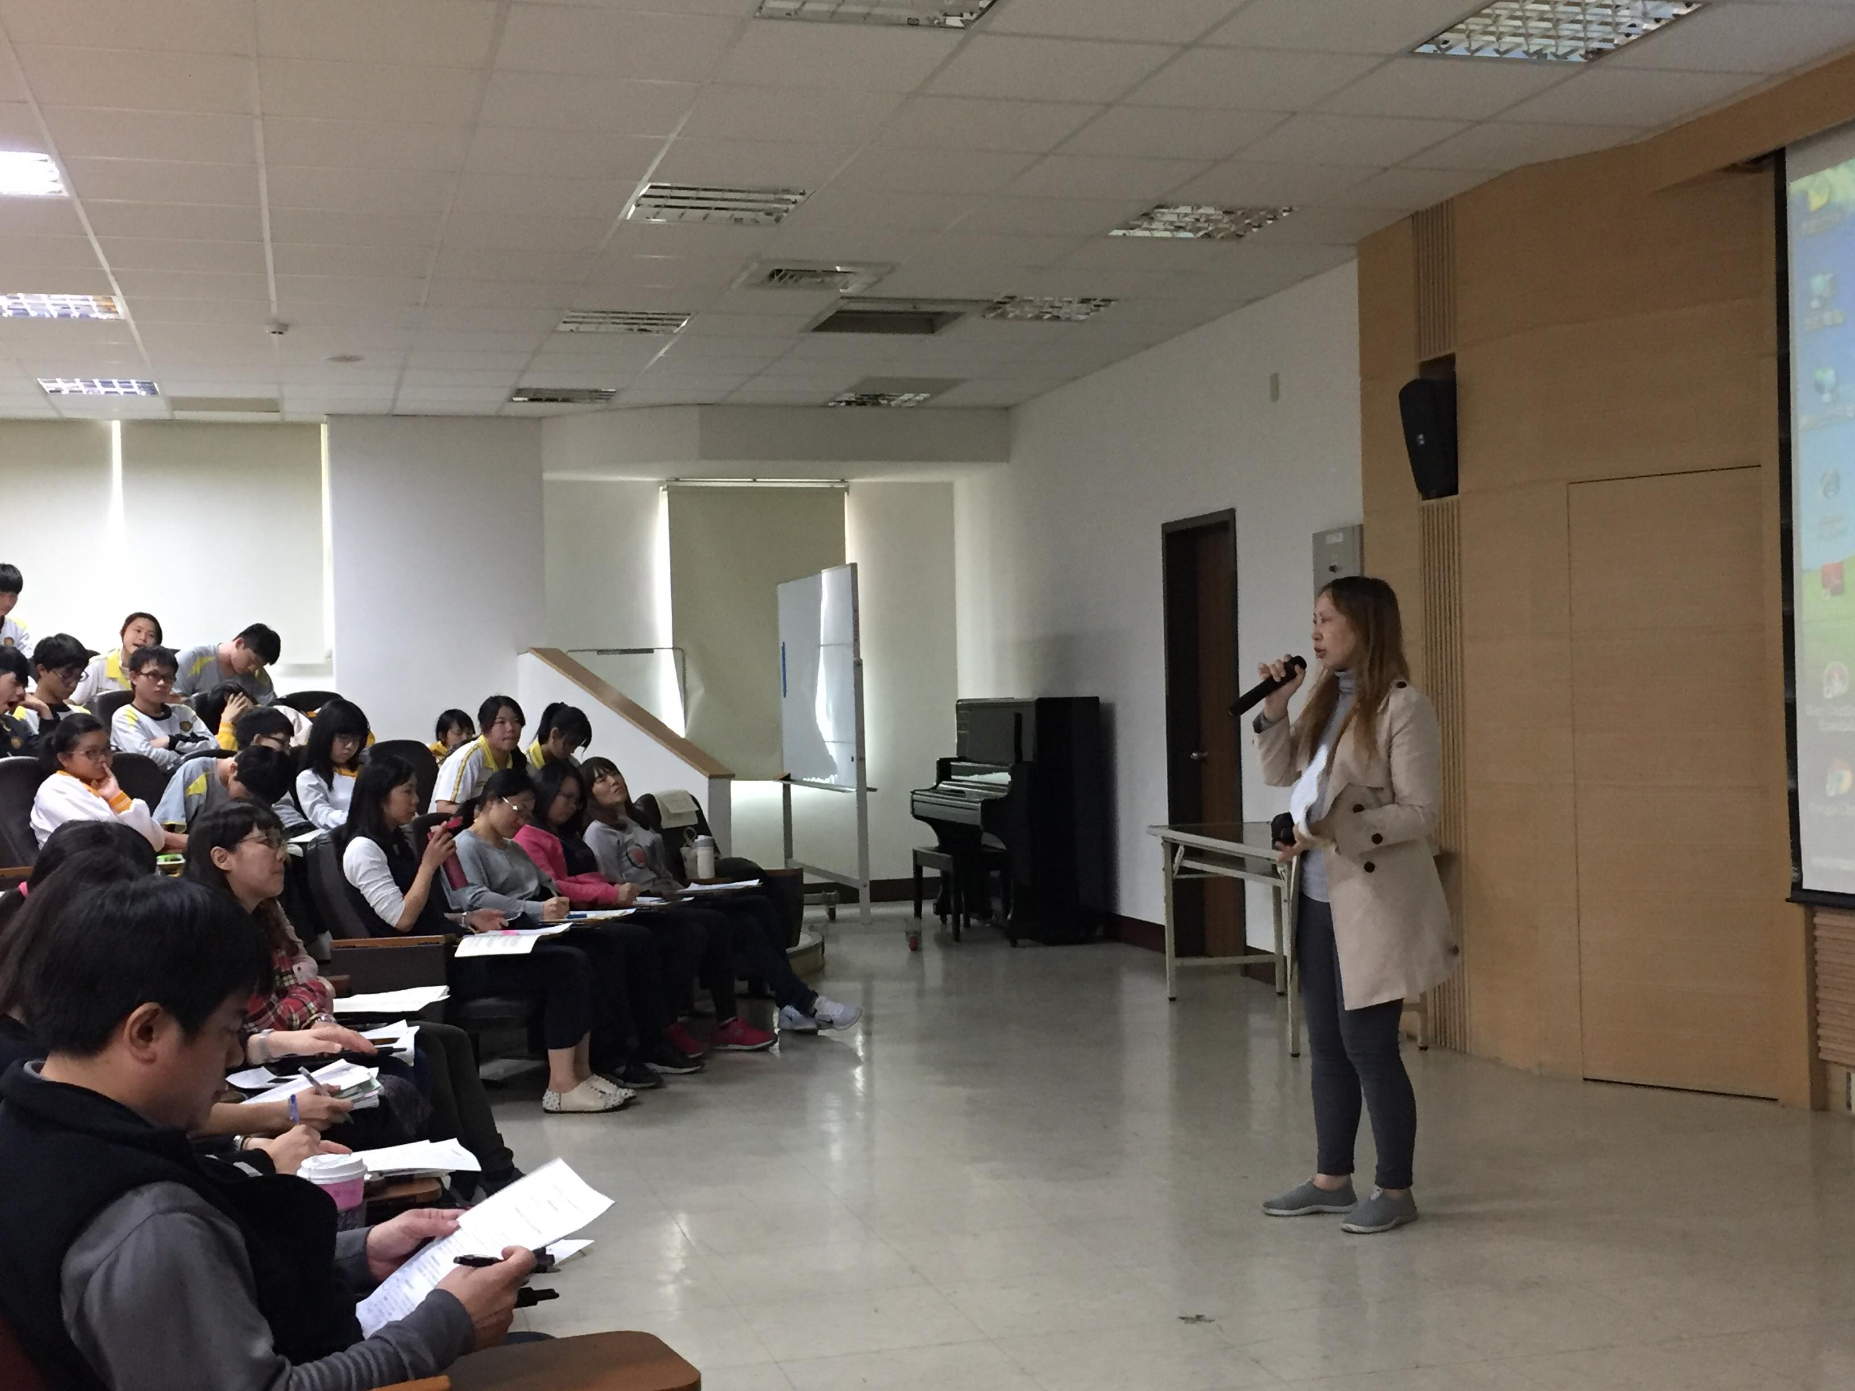
成果照片  (照片張數及大小由各校自行調整) | A-2規劃校訂必修課程  國文科：「閱讀理解與表達」  邀請詩人廖亮羽小姐分享「現代詩的閱讀與創作」
成果照片  (照片張數及大小由各校自行調整) | 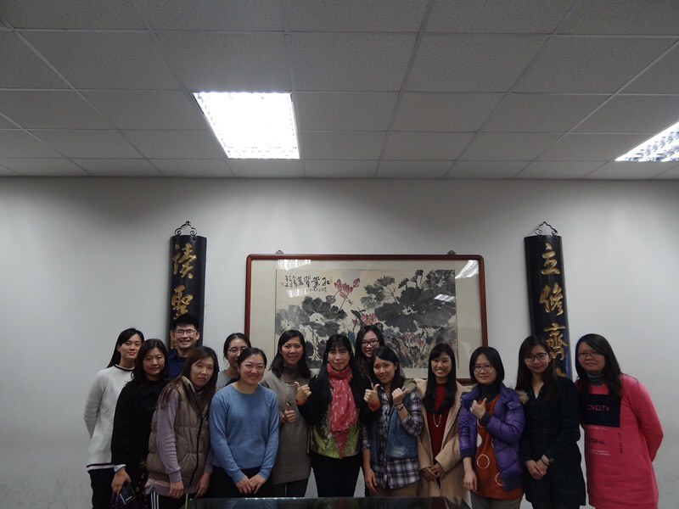
成果照片  (照片張數及大小由各校自行調整) | A-2規劃校訂必修課程  國文科：「閱讀理解與表達」  邀請惠文高中畢仙蓉老師分享「檢索擷取」與「發展解釋」  在閱讀策略的訓練
未來展望 | 配合108課綱趨勢，能兼顧跨領域以發展學校特色之課程，引導學生做閱讀理解及表達為主體，搭配PISA閱讀理解的擷取訊息、統整解釋、省思評鑑三層次，讓學生能循序漸進地提升閱讀力、表達力、合作力。

